Продажа нежилого помещения
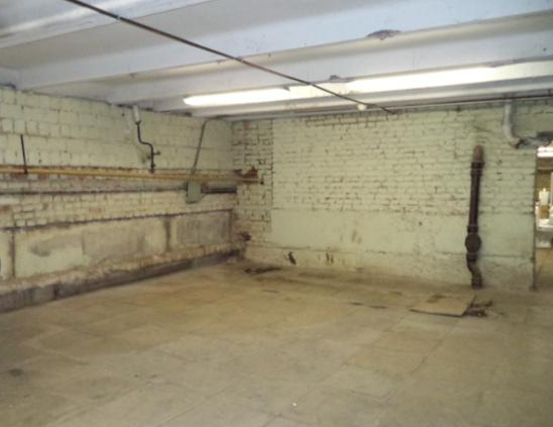
Адрес: г. Москва, ул. Адмирала Макарова, д. 11
Ближайшее метро: Войковская
Площадь помещения: 269,0 кв. м
Начальная цена лота: 20 188 677 руб. 60 коп.
Сумма задатка в размере 20 %, от начальной цены
лота: 4 037 735 руб. 52 коп.
Минимальная цена лота: 10 094 338 руб. 80 коп.
Извещение о продаже опубликовано на сайте:
https://www.roseltorg.ru/procedure/COM24042000007
Реестровый номер процедуры COM24042000007

